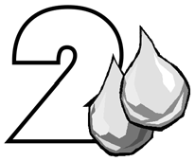
Name ............................................................ Klasse ............. Datum ......................
Trinken

4. Arbeitsblatt Trinken

Top oder Flop?
Bildet Gruppen aus 3 oder 4 Personen.

1. Mische mit deinen Gruppen-Partnern ein eigenes Getränk. Ihr könnt dabei bis zu 4 verschiedene Zutaten verwenden. Vergesst das Wasser nicht.
(Verhältnis Wasser zu Fruchtsaft mindestens 3:1, das bedeutet für 1 Liter Getränk brauchst du 250 ml Saft und 750 ml Wasser).

Schreibe genau auf, welche Mengen du verwendest.
- Zutat: Menge:
- Zutat: Menge:
- Zutat: Menge: Wasser: Menge:

- Wie heißt euer „Fitness-Getränk“? Überlegt euch einen überzeugenden Namen!

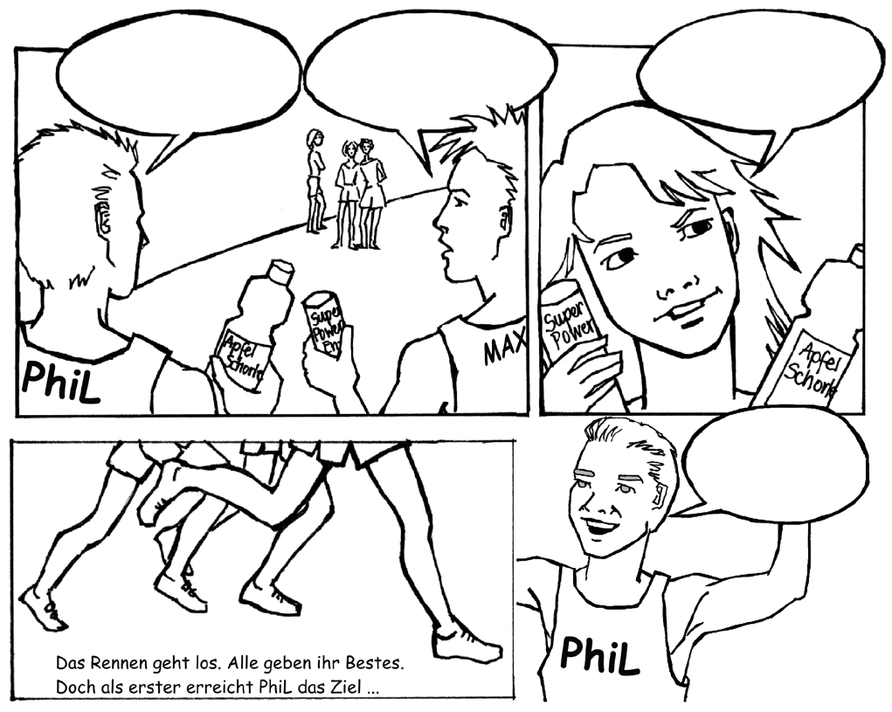
- Was sagen PhiL und seine Freunde? Füllt die Sprechblasen aus!

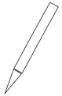
Hessisches Ministerium für Umwelt, Klimaschutz, Landwirtschaft und Verbraucherschutz Werkstatt Ernährung 15

